1、一台主机A（服务器），把server.c文件拷贝上去，gcc编译，运行。如下图：

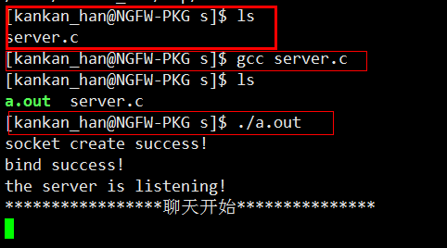

A的ip如图：10.201.255.1

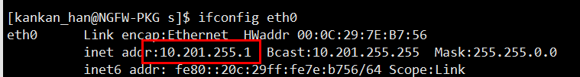

2、另一台主机B（客户端，可以也是a），把client.c文件编译，运行，如下图：

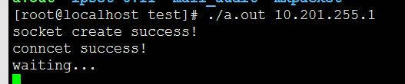

运行参数为A主机的ip地址。表示客户端B（socket）连接A通信。

3、效果如图：

B主机截图：client

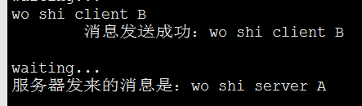

A主机截图：server

